Pozdravljeni, šestošolci, upam da tile dnevi niso preveč naporni za vas in vaše starše. Upam tudi, da se spet kmalu vidimo. Za danes imam za vas podobno nalogo kot prejšnji teden. Najprej pa malo znanja, ki nikoli ni odveč.

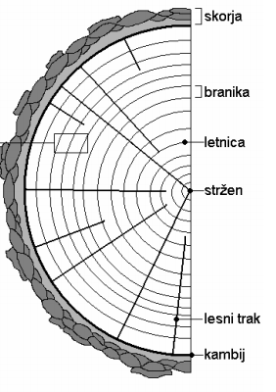
Kot vidiš spodaj, je leseno deblo sestavljeno iz različnih plasti. Prikazano je pol drevesnega debla. Spomladi se narava prebuja, prav tako tudi drevesa. Spomladi drevo začne pošiljati do listov vedno več hranilnih snovi. Zato se v kambiju (poglej kje se nahaja) pretaka veliko vode in hranil. To pa lahko izkoristimo. Takrat se skorja zelo lahko loči od stebla.

Zato boš zopet odšel v gozd in si odrezal kakšno zanimivo vejo.

Nato jo boš preprosto olupil. Nastala bo lepa in gladka lesna površina. Tako nastalo “rogovilo” lahko uporabiš za različne izdelke. Nekaj jih vidiš na spodnjih slikah.

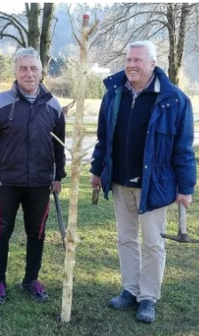
Za dekleta bodo verjetno najbolj privlačne zadnje slike, zato si narežite palčke iz čimveč različnih vrst lesa za zapestnico.
Pazi na prste, da se ne urežeš ali poškoduješ.

Učitelja Alenka Jekovec in Milan Hlade
